K1R11/3N-230C3

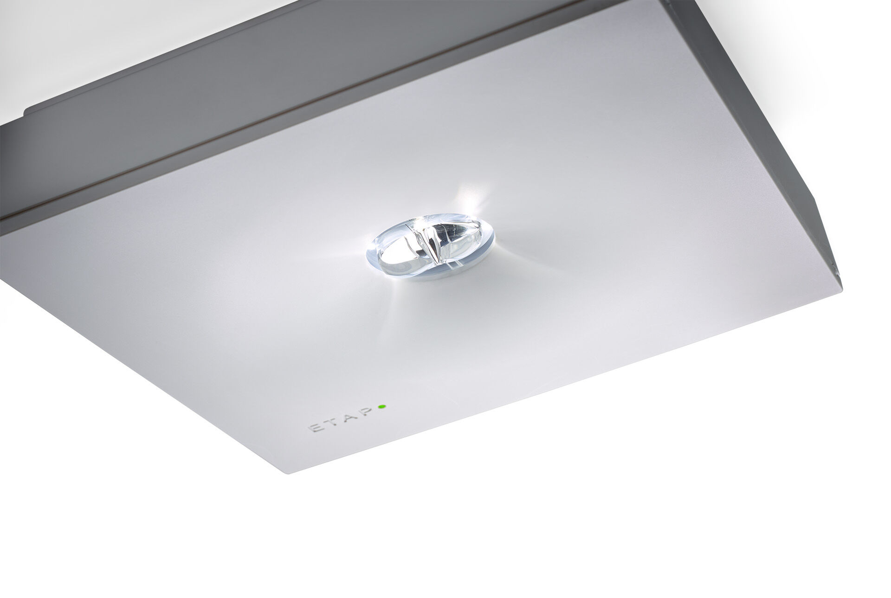
- Luminária de emergência quadrado para iluminação de vías de evacuação. Montagem saliente.
- Alimentação central.
- Dimensões: 152 mm x 152 mm x 38 mm.
- Corpo em policarbonato com ótica afundada e aspecto nivelado, abertura que dispensa o uso de parafusos, conexão elétrica automática (até 2.5mm²), terminais de fio sem parafusos, acessórios opcionais para montagem de encastrar, quatro portas break-out Ø13mm.
- Fluxo luminoso em estado de emergência: 280 lm.
- Potência: 4.8 W.
- Tensão: 220-230V.
- Contém módulo de comunicação MSÜ3 endereçável, para uso com um sistema de bateria central.
- Classe de isolamento: classe II.
- Segurança fotobiológica IEC/TR 62778: RG1.
- Policarbonato resistente a impactos base, RAL9003 - branco.
- Grau de protecção IP: IP42.
- Grau de protecção IK: IK04.
- Teste ao fio encandescente: 850°C.
- Certificações: CE, ENEC.
- A luminária foi desenvolvida e produzida de acordo com a norma EN 60598-1 numa empresa certificada pela ISO 9001 e pela ISO 14001.

